佛光大學 雲來集宿舍自治會
114-2活動會議
會議記錄
開會時間：中華民國115年5月27日 星期三 20時30分
開會事由：114-2雲來集宿自會正副會長投票行前檢討會議
開會地點：雲來D112
主席：楊玉婷
會議記錄者：劉靜蕙
出席人員：楊芷瑄、楊玉婷、劉靜蕙、楊凱婷、李佩慈、劉韻佳、曾郁婷
請假人員：
列席人員：

一、主席報告

二、會議討論

提案一：正副會長投票檢討會議
說明：召開正副會長投票檢討會議，檢視活動執行情形並提出改善建議
決議：

一籌：
1.臨時決定舉辦
2.未貼公報
3.未事前準備計票板
4.未寫政見、經歷

二籌：
1.未確認工作進度是否完成
2.未公布候選人
3.海報、宣傳文有誤，群組公布後才發現
4.未建記事本

行前：
- 工人未到

活動中：
1.未提醒拍照
2.投票動線未明確擬定
3.應購買印章，原子筆蓋較模糊
4.選票不明確
5.應公告規章
6.先前安排參與人員、開票動線較不流暢
7.需用腳架
8.應排演投票動線
9.領票表未明確

三、會議照片
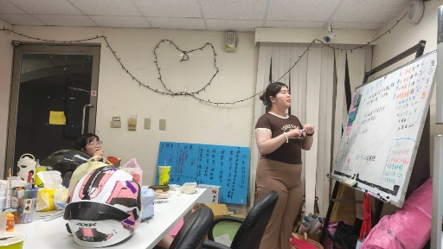
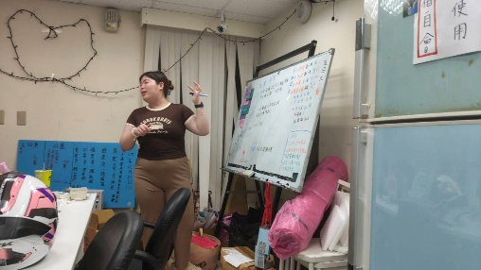
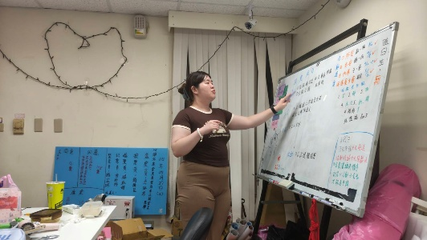
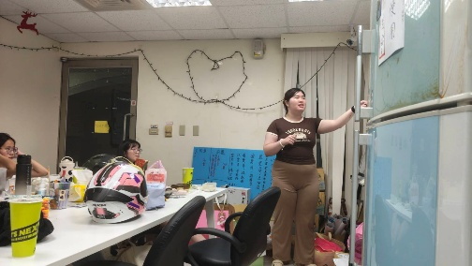

四、散會： 20時47分

